20151007第三季台灣民眾「國族認同」研討會 會議手冊
- 會議名稱：2015第三季台灣民眾「國族認同」研討會
- 時 間：2015年10月7日（星期三）09:30至11:00
- 地 點：立法院請願室
- 主辦單位：台灣競爭力論壇
- 主持人：謝明輝 台灣競爭力論壇執行長
引言人：邱毅 台灣經濟研究院董事
李勝峰 新黨秘書長
- 與談人：
蔡翼 東亞統合研究中心執行長
湯紹成 政治大學國際研究中心研究員
吳東野 政治大學國際研究中心研究員兼所長
石佳音 文化大學政治學系助理教授
林忠山 文化大學政治學系副教授
- 討論題綱：
1.本季調查中華民族認同比例較前一季下降3.3%，認為自己為中國人比例下降47.7，已落至太陽花時期之水平，而認為自己不是中國人比利高達46.9%，是何種原因造成？
2.依此份民調，兩岸的中國人認同有死亡交叉趨勢，是否會影響兩岸和平發
展主軸？
3.台北市長柯文哲提「兩岸一家親」、民進黨主席蔡英文提「兩岸維持現狀」
的主張，是否代表台灣不同黨派都了解兩岸關係對台灣的重要性？
4.台灣總統大選，政黨輪替機會大增，大陸應採何種對策應對台灣的變局？
5.如果民進黨明年執政後，仍不接受九二共識，也不放棄台獨黨綱，兩岸關
係將如何走？烽火外交、經貿制裁或文攻武嚇是否會接踵而來？
九、會議時程：
時 間 | 活 動 內 容 | 說 明
9:15-09:30 | 開始進場 | 來賓、媒體朋友簽到
09:30 | 座談開始
09:30-09:40 | 主持人致詞 | 謝明輝 台灣競爭力論壇執行長
09:40-09:50 | 引言人致詞
09:50-10:50 | 研討會 | 與談人意見發表
10:50-11:00 | 交叉討論 | 記者發問與來賓答覆時間
11:00 | 座談結束
台灣的認同問題
湯紹成
（政治大學國際關係研究中心美歐所）

所謂的認同問題（identity），乃產生於一種感受（sense）與認知（perception）。再以認同的層次觀之，台灣位居東亞地區，台灣人被認定或自認為是亞洲人，絕無疑意。但是，由於兩岸分離，台灣人是否是中國人，則爭議甚大。至於基隆人與高雄人都是台灣人，則也無問題。但若高雄人有意獨立，那將產生高雄人是否是台灣人的爭議。由此可知，在認同問題上層次的差異極大。
檢視世界民族發展的事例可知，有些情況文化認同(cultural identity)先於政治認同（中、德、義、法等國），因為這種認同多半是在自然生活或在無意識的情況下形成，因而，文化認同多可成為政治認同的基礎，兩者的內容實難以分割。但是，也有一些情況是政治認同先於文化認同（如英國、瑞士、前南斯拉夫、與新加坡），此乃因政治認同的目標突顯，而使得文化認同的地位居次所致。這些事例亦可證明，雖無整體的文化認同，政治認同還是可以建立。
一般而言，民族的內涵則因各自生成的背景不一而相異。比如一群具有共同種族、語言、文字、血統、宗教、文化以及生活方式的人民，或只具有其中若干因素的群體，先形成族群或族裔(ethnic group)，此乃一個國家或民族內的先期發展階段，或組成民族或國家後其內部的次級團體。易言之，民族還可分為主體民族(narodi)與非主體民族(narodnosti)，比如猶太人分布在世界各地，在以色列的猶太人是主體民族，此外那就可稱為非主體民族或族群與族裔，此乃與內地漢族與少數民族的情況相似。
其實，上述這些民族組成的因素，都是可以個別客觀認定以及相互區隔，不論這些因素是真實的還是想像的，此乃可稱為民族組成與認同的原生因素（primordial factors）。但由於各民族的發展歷程不同，因而個別因素的重要性各異，或根本不是組成的要素。比如宗教對於猶太人與穆斯林就絕對重要，而新加坡人則必須以英語來相互溝通，成為組成國家的基本要件，而以英語為母語的人民，卻各自居於不同的國家。
一般而言，在民族的生成過程中，經由互助合作或外部威脅等共同的歷史經驗，而產生具有內聚力的歸屬感(Zusammengehörigkeitsgefühl, communal spirit)，此乃一種血濃於水以及非我族類其心必異(we vs.they)的感知（consciousness），也是一種休戚相關的感覺（feeling of solidarity），以及共同一致的感受（common spirit）或是團隊精神(team spirit)。
進而，群體形成持續生活在一起的意願，其中還包括自願（新加坡各族裔）、半推半就（比利時的瓦龍人與佛蘭德人）與被強迫（西班牙的巴斯克人）等狀況，因而形成命運共同體(Schicksalsgemeinschaft, companions in fate )，此乃可稱為國家與民族認同的建構因素（constructive factors）。易言之，內部意願與外部環境，則可能是決定的因素。
比如一些國家之間的原生因素相同，但意願不高或外在條件不配合，則也只能各自為政（中東阿拉伯國家與東歐斯拉夫民族國家）。相對的，就算原生因素不同，但是共同生活的意願強烈，甚至還可能創造有利的外部環境，仍就可以組成意志的民族（Willensnation）或國家（瑞士與新加坡）。法國著名哲學家Ernest Renan，早在百餘年前就將民族定義為每天都要舉行的公投（plébiscite de tous les jours），就是強調人民意願的重要性。
另外，族群與族群之間可能在原生因素與建構因素方面各有相當的異性，形成族群間相互區分的標準。比如新加坡的華人、印度人與馬來人，其實他們在原生因素方面的共性甚少，不論是語言、文字、血統與宗教等等皆相異，可是其建構因素則甚強，其中尤其共生的意願強烈，因而組成國家。印尼的情況則相差很大，佔人口3％的華人族群掌控70％以上該國經濟，但華人與印尼人在原生因素方面幾無交集，而在建構因素方面又十分尷尬與免強，因而糾紛時有所聞。
在台灣，五大族群中三大主要族群（閩南、客家、外省）的原生因素都有很大的共性，再加上相當的建構因素，因而在實際上（de facto）具備組成國家的要件。但因兩岸分離，使得情況比較複雜。而在區分此三大族群時，方言就是一個比較明顯的標誌。在大陸，其境內漢族與55個少數民族（nationality）的原生因素差異甚大，而建構因素也出現狀況，比如疆獨與藏獨的分離意識，使得北京政府花下大量的人力物力，來處理民族問題。
此外，台灣民眾對於大陸的觀感，也是增加台灣人認同的重要原因之一。筆者曾在十餘年前，綜合觀察台灣人民的心態，以及援引「壓在中國人民身上的三座大山」理論，而提出所謂「壓在台灣人民身上的三座大山」的論述，其中包括：北京對台政策中不放棄武力與外交圍堵，以及共產主義的意識形態與共產黨專政等內涵，此乃台灣人民耿耿於懷以及難以解開的心結。易言之，台灣人民自感其尊嚴被蔑視，生存與發展被威脅，因而增加了對於中共政權的惡感，自然就反饋在對於台灣人的認同上。
其實，這種認同方式可能無法完全符合台灣人民的選擇，因為問題中的中國人被視為是對岸的人民，文化與政治認同結合在一起。筆者曾以政治大學「歐盟的兩岸政策」通識課近70位同學做問卷調查，其中還加了一個「政治的台灣人，文化的中國人」的新選項，結果卻獲得46％最高的認同，由此可見台灣的大學生在認同方面的分歧。

20151007第三季台灣民眾「國族認同」研討會
吳東野
(國立政治大學國際關係研究中心美歐所研究員兼所長)

討論題綱：
1.本季調查中華民族認同比例較前一季下降3.3%，認為自己為中國人比例下降47.7，已落至太陽花時期之水平，而認為自己不是中國人比利高達46.9%，是何種原因造成？
2.依此份民調，兩岸的中國人認同有死亡交叉趨勢，是否會影響兩岸和平發
展主軸？
3.台北市長柯文哲提「兩岸一家親」、民進黨主席蔡英文提「兩岸維持現狀」
的主張，是否代表台灣不同黨派都了解兩岸關係對台灣的重要性？
4.台灣總統大選，政黨輪替機會大增，大陸應採何種對策應對台灣的變局？
5.如果民進黨明年執政後，仍不接受九二共識，也不放棄台獨黨綱，兩岸關
係將如何走？烽火外交、經貿制裁或文攻武嚇是否會接踵而來？
==========================================================
比較去年和今年前幾季《臺灣競爭力論壇》所做的「中華民族認同」民意調查結果，認同自己是中國人的比例下降(47.7%)，否認自己是中國人的比例上升(46.9%)。這份問卷結果其實並不令人訝異，它是臺灣歷經李登輝、陳水扁兩任總統約20年去中國化教育及馬英九總統任內7年不作為的必然走向和趨勢。
民調結果反映兩個息息相關的問題：其一，台灣年輕一代的中國認同錯亂和分歧，起因於歷史長期政治化教育的結果，今後只會愈來愈嚴重；其二，去年「太陽花學運」之後，臺灣內部的反中國意識似乎成為顯學，國民兩黨的大陸政策幾乎無分軒輊，增添了兩岸衝突的變數。特別是，明年果真政黨輪替，兩岸關係勢必會倒退、甚至逐步瀕臨崩潰的危機。
影響兩岸和平發展的關鍵，不在於臺灣政權的更迭，而是執政者對兩岸關係的基本立場與意識形態。蔡英文的「特殊兩國論」、「中華民國是流亡政府」、反兩岸直航、反ECFA，一路轉彎至目前的「維持兩岸現狀」說法，原本就令人質疑真實面貌何在，遑論她迄今依然迴避「九二共識」。
台灣政壇各黨派其實都很清楚，維持兩岸和平、穩定、互惠關係對臺灣政經發展的重要性，否則民進黨無需提出「三個有利」(有利於自由民主發展、有利於區域和平安全穩定，有利於兩岸互惠互利交往)與「三個堅持」(堅持全民利益與民主透明、堅持多元參與和機會平等；堅持維護公益和社會共享)，柯文哲也不用提「兩岸一家親」的概念，蔡英文更不必親訪華府解釋她的兩岸政策。問題關鍵在於，蔡英文從不正面回應「九二共識」(核心內容是兩岸同屬一個中國，方式是求同存異)，北京與民進黨又毫無互信可言，自然不會輕易接受蔡英文的維持現狀說，因此明年民進黨一旦執政，兩岸關係沒有絲毫樂觀的跡象。
中共領導人從鄧小平的「韜光養晦」、江澤民的「和平崛起」、胡錦濤的「和諧論」至習近平的「中國夢」，大抵均屬對外避免衝突的和平低調路線。不過，相較1996年的臺海危機，現在中國大陸的綜合國力已今非昔比，習近平有關兩岸關係「基礎不牢，地動山搖」的一席話，足以說明北京對臺低調與讓利政策遲早轉變為強勢威逼策略。根據海外華人媒體報導，臺灣國安單位曾做過評估，明年520民進黨若執政，兩岸關係首當其衝的是中斷兩會協商，陸客來臺人數可能大幅縮减，隨後緊跟著將是雪崩式的邦交國出走，屆時兩岸關係才真正進入到「地動山搖」的階段。臺灣現有22個邦交國，除教廷外，其它與中國大陸的雙邊貿易額都較臺灣高出十餘倍，若非兩岸達成外交休兵的默契，臺灣對外關係很難維持今日的局面。甘比亞與我國斷交後，北京至今未與之建交，關鍵就在於兩岸維持和平互動的路線。未來臺灣邦交國若跌落至個位數，對臺灣民心與信心衝擊可想而知。
臺灣正陷入「溫水煮青蛙」的境地，一般人感受不到臺灣政黨輪替後的危機，對中共解放軍逐漸增多的鷹派言論置若罔聞。民進黨也沉醉於即將取得政權的喜悅，譏諷那些憂心未來的人是「統派集體焦慮感」，卻不交待緩解兩岸關係的方法。產業界人士的觀察相對敏銳，普遍擔心臺灣經濟未來3-5年的出路。蔡英文近日在《臺灣(2015)投資高峰論壇會議》上提到創新、創投業面臨破產、國際及法規制度等三個斷鏈，點出臺灣資本市場不活絡、創投資金來源不足、缺乏投資來源問題，宣示她執政後將以連結未來、全球及在地三大產業發展策略，推動五項策略性產業，带動臺灣產業轉型。前述宣示最中是否也成為「空心蔡」，上尚不得而知，但從蔡英文間接提出面對中國崛起的策略回應，終不免讓人質疑。
蔡英文避談中國大陸，只提出所謂的「新南向政策」，聲稱臺灣要與東協和印度建立全面關係。蔡沒有提到新南向政策的具體作為，但外界會質疑「新南向政策」的對象都是中國規畫的「一帶一路」沿線國家，沒有和平穩定的兩岸關係，民進黨如何推動與這些國家的合作？
當年「連胡會」達成的「兩岸和平發展共同願景」，係指兩岸建立政治互信、開展對話協商、改善和發展兩岸關係。國共兩黨提出共同促進的五項工作，目前除了「促進終止敵對狀態，達成和平協議」未能如願之外，其他均已實現。蔡英文所謂的維持兩岸現狀，理應包括「簽署和平協議」之外的所有現狀，但就她目前有關兩岸政策的言與行，想維持兩岸現狀是緣木求魚，僅「九二共識」這一項關鍵基礎而言，兩岸關係和平發展成果的現狀，不只會難以確保，還可能導致台海現狀面臨高度不確定的風險，賦予大陸內部對臺強硬派及美日好戰派可乘之機，把臺灣推向兩岸軍事衝突的漩渦。

2015.10.07第三季台灣民眾「國族認同」研討會發言稿
石佳音
（文化大學政治學系助理教授）

「認同」問題有兩個層次，客觀界定與主觀認同。台灣競爭力論壇的系列民調基本上調查的是「客觀界定」，也就是先對「中華民族」提示一個「客觀定義」（「中華民族具有共同血緣、語言歷史文化」），然後在不提示其他選項的情況下問受訪者「覺得自己是不是中華民族的一份子」，這事實上比較像是調查受訪者對自己背景的客觀知識，而不是主觀認同的態度。結果，每次調查都有超過八成受訪者「覺得」自己屬於中華民族。但即使如此，此次調查結果仍是2012年12月以來的最低點：83.6%。
在此題（中華民族認同）後，接著又同樣在不提示其他選項的情況下，再問受訪者「認為自己是不是中國人」，結果自然也會得到偏高的肯定答案。但此次調查結果中，認為自己是中國人（47.7%）的比例僅略高於去年太陽花時期（高0.9%），而認為自己不是中國人者（46.9%）已超過太陽花時（低0.4%），按照目前趨勢（前者下滑、後者上揚），即將發生「死亡交叉」。
實際上，若根據其他在調查時向受訪者提示「臺灣人」認同選項的民調，此一死亡交叉早已發生。例如，政大選研中心發現，廣義中國人（含「是臺灣人也是中國人」）的比例（47.10%），早在馬英九剛就任時的2008年底，就被狹義臺灣人（「是臺灣人但不是中國人」，48.40%）超過。因此，這次台灣競爭力論壇調查結果的意義之一就是：即使最樂觀的民調，也不容再樂觀了。
造成此種結果的原因，主要是臺獨教改及「去中國化」宣傳已經改變了台灣民眾認可的「客觀知識」。現在臺灣許多民眾不假思索地認為：「臺灣不是中國的一部分」和「生在台灣就是台灣人」是「客觀事實」（有些激進派甚至主張「臺灣人」在血緣、文化上也異於「中國人」），而不知這是教育和宣傳刻意塑造的結果。獨派為了維護這樣的「成果」，便極力反對根據憲法所進行的「課綱微調」，有人甚至揚言：應該修改的是憲法而不是課綱。可見在獨派眼中，臺獨課綱的效力已高於憲法！當臺獨意識型態取得如此至高無上的正當性後，按照憲法進行的課綱微調毫無可能藉著形式上的「程序正義」而生效、實施。臺灣社會將繼續綠化，這次民調所發現的「遲來的死亡交叉」很難再「死而復生」。
回顧馬英九當政以來最大的失政，不在公共政策，而是他縱容臺獨教改長期持續，坐視國家和憲法的正當性不斷流失，最後把自己的「中國」國民黨和政權全賠進去，才使得任何政策底線都守不住。但他卻始終不知自己做錯了什麼，總以為只是民眾不了解他的政策。
在這樣的民意結構和趨勢下，民進黨當然傾向於對其臺獨立場不做任何退讓，使明年的總統大選有如一場統獨公投，藉多數選民來否定「兩岸同屬一中」。他們認為：只要蔡英文堅持不承認「九二共識」而仍然高票當選，那麼大陸的「兩個寄希望」（寄希望於台灣當局，更寄希望於台灣人民）就難以為繼。而正如蔡英文今年6月3日在華府與美國前國務院亞太助卿坎貝爾對談時所言，她希望大陸領導人習近平「以他對台灣情勢的了解，以及他對台灣作為一個民主體制的理解，他可以在與臺灣面臨的分歧中有空間展現彈性。」顯然，民進黨的盤算是：當「民主」等於「否定九二共識」時，大陸要搞「地動山搖」就會投鼠忌器。
確實，大陸在「九二共識」的堤防上已經自己動手開了一個口子，讓柯文哲用含糊籠統的「一五新觀點」去上海出席雙城論壇。此舉或可為大陸保留了在蔡英文當選後的一點迴旋空間，但其副作用是使民進黨更忽視「地動山搖」的風險，降低臺灣選民票投蔡英文時的顧忌，因此有助於民進黨贏得明年的大選。國民黨主流派慣於拿香跟拜，更忙不迭地公開呼應臺獨李登輝，反對洪秀柱的「憲法終極統一論」，並以此為理由要「換柱」。若「換柱」成為事實，則國民黨將成為民進黨的外圍政團，臺灣民意將更向深綠挺進。
因此，「一五新觀點」這個口子對「九二共識」的大堤造成的最終結果究竟是「洩洪」還是「潰堤」？就要看大陸如何拿捏底線。但是，可以預見的是：即使兩岸在蔡英文當選後還能保持表面的「和平」，但是「發展」大概免不了要停滯或倒退了。

兩岸問題與國族認同不再是2016總統選舉的關鍵因素
林忠山
（文化大學政治系副教授）

台灣人的國族認同方面，在「具有共同血緣、語言歷史文化」的前提下，有83.6%的民眾認同自己「是中華民族一份子」。相較上一次調查的86.9%，減少了3.3%。整體來說，雖然台灣民眾認同中華民族的比例仍保持在八成以上，但卻是截至目前為止，歷次調查中最低認同比例。台灣民眾認同自己是中國人的比例為47.7%。相較上一次調查的52.6%，減少4.9%。而不認同中國人的比例為49.6%。較上一季41.8%，增加5.1%。在有人在台灣堅稱自己是台灣人，不是中國人，但到大陸訪問、辦活動、做生意，卻又宣稱自己是中國人的題組上來看，這種變色龍認同問題上，以降至47.6％，而認為該被批評提升至34.6％。可見中華化認同程度降低，台灣主體化意識程度增強。從本次台灣競爭力論壇國族認同調查來說，顯示選舉效應牽動了國族認同的調查結果，因調查期間並未有特別的兩岸關係事件發生，且國內正逢選舉靠近，此次正是突顯了國族認同與兩岸關係不再是2016年競選的關鍵因素。
兩岸現況上，馬英九所主張的「不統一、不獨立、不使用武力」獲得高度的80.3％認同一致性。相對於蔡英文的「兩岸維持現狀」主張，是爭取選票的口號或是有能力維持兩岸現狀題組上，顯示有30.7％民眾相信蔡英文有能力維持現狀，而45.0％依舊認為是爭取選票的口號，相加起來的75.7％來對照。從此兩項調查對照來看，民眾對「兩岸維持現狀」主張是有高度的支持性，而蔡英文正是透過這種方式麻痺民眾對兩岸關係的認知，模糊了民進黨在兩岸關係政策上的空洞與盲點，以獲取此次總統大選的選票。
從2016總統大選角度來看，假如選民從政黨政策進行投票選擇的時候，兩岸關係與政府的治理績效是現階段主導選民投票意向的關鍵。從上述來看，現階段兩黨對兩岸關係處理方向及國族認同已非左右選舉的關鍵。相對的，民眾是以政府的治理績效來做投票的關鍵因素。自2014年底九合一大選後，台灣各地方政府多由民進黨執政，但是這段時期，諸多地方治理的現況也並非表現的特別突出，甚至是呈現治理績效低落的情況，諸如賴清德的登革熱危機、柯文哲的民調下滑。但這些治理績效的低落，卻沒有在近期的國族認同及總統候選支持度有變動的情況出現。主要原因還是馬政府的治理績效太差，導致民眾在對比性上，仍然無法對國民黨產生支持效應。
在調查中發現，中國大陸表示，兩岸關係要走向良性的發展，必須要建立在反對台獨，接受九二共識，如果民進黨在明年執政，但仍不接受九二共識，也不放棄台獨黨綱的調查題目中發現，認為會導致倒退(含衝突)有28.8%、停滯有21.3％、不受影響有31.3％。這顯示中國大陸的對台政策若還是以九二共識及不強調台獨的對台政策立場上，台灣民眾的心態認為中國大陸的對台政策只具威嚇作用，反映了兩岸關係只要模糊對立情況即可。民進黨明年執政儼然成為定局，但筆者認為，民進黨若仍不接受九二共識，也不放棄台獨黨綱，中國大陸一定會做出對台政策的調整，但是不會馬上斷然採行烽火外交或文攻武嚇，還是會在兩岸和平發展進程上進行經濟制裁或優惠封鎖。若民進黨依舊秉持這種這種去中華化或台獨化的表現，中國大陸勢必會對台政策採取經濟制裁或優惠封鎖轉向，且中國大陸也了解若是在2016選後才有作為，對兩岸角色扮演是不利的。因此，筆者觀察，這種對台政策的轉向，應該會在2016大選前就有明確表態或不預警的作為。如此，才不會讓台灣民眾認為中國大陸當局依舊是一隻紙老虎。

2015年第三季台灣民眾國族認同調查
謝明輝
（台灣競爭力論壇執行長）
上週甫公布的2015年第三季國族認同調查，自2013年起至今已經進行了11次的追蹤調查並發佈。以下分就此次調查的結果做一說明：
首先，有八成三左右的民眾認同中華民族認同
在「具有共同血緣、語言歷史文化」的前提下，有83.6%的民眾認同自己「是中華民族一份子」。相較上一次調查的86.9%，減少了3.3%。另一方面，「否認自己為中華民族一份子」的民眾有10.7%。相較上一次調查的8.8%，增加1.9%。整體來說，雖然台灣民眾認同中華民族的比例仍保持在八成以上，但卻是截至目前為止，歷次調查中最低認同比例。同時，「否認自己為中華民族一份子」的比例則超過一成，不認同比例也來到最高。
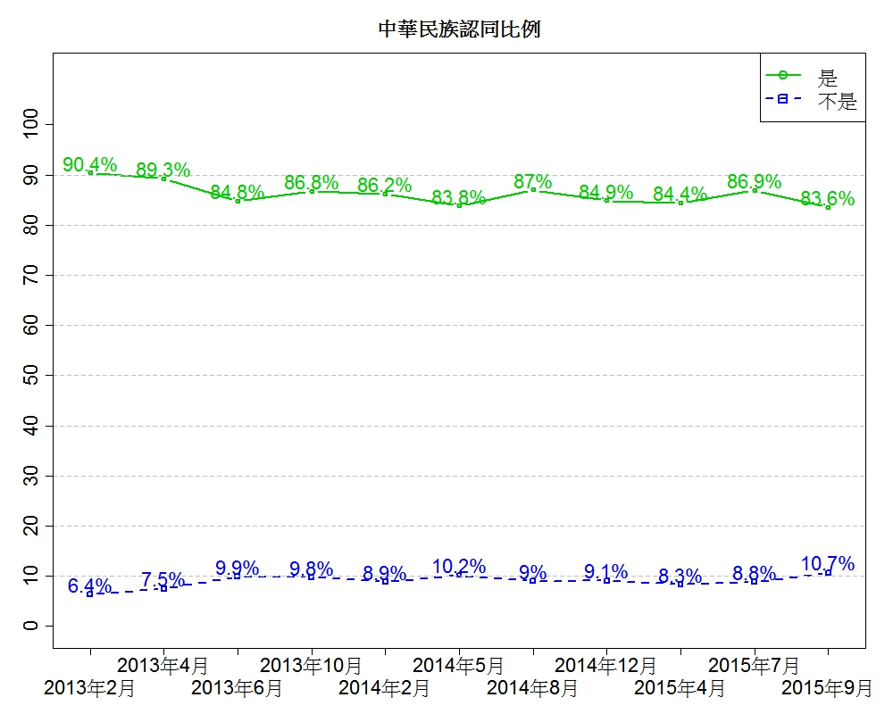
其次，中國人認同的比例約四成七
台灣民眾認同自己是中國人的比例為47.7%。相較上一次調查的52.6%，減少4.9%。而不認同中國人的比例為49.6%。較上一季41.8%，增加5.1%。本題對於「中國人」的認同度，與前一題「認同中華民族」的調查結果比較，認同「中華民族」的比例近八成三，而認同「中國人」的比例則較少，約四成七，減少了近三成六。整體來說，台灣民眾對於中國人認同的比例自去年底開始出現逐漸減少的趨勢，而不認同中國人者的比例則攀升至歷次最高。
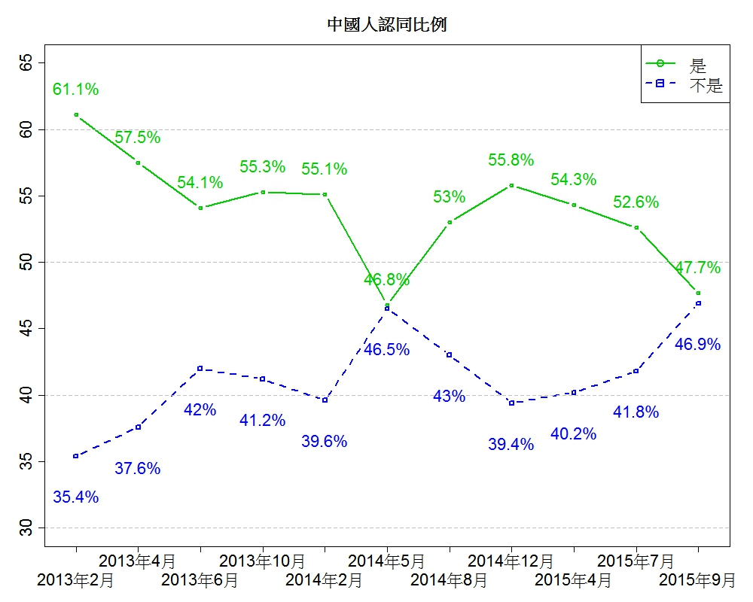
進一步調查也發現，民眾認同自己是中國人的原因，首先是「具有同樣血緣祖先」佔51.9%；其次「從小教育養成」佔36.1%，兩者合計98.5%。第三則是「具有同樣的文化語言」佔10.5%。與2012年12月未對外召開記者公布的調查結果相較可以發現，民眾基於是同樣血緣祖先而認同自己是中國人的比例（58.6%）減少了6.7%，「具有同樣的文化語言」（19.8%）也減少9.3%。但「從小教育養成」則從14.7%升至36.1%，增加21.4%。顯示近兩年七個月以來，民眾認為是中國人的原因是由教育養成所致的看法，值得後續持續追蹤觀察。
第三，考量法理與現實，民眾認同自己是中國人的比例約五成六
與第二題直接詢問民眾是否為中國人不同，本題是以「法理上我們是中華民國的國民，現實上我們是生活在台灣的台灣人」為前提進行詢問。首先，綜合「積極認同至消極認同」的傾向來觀察，包括「是台灣人，但不必否認是中國人」（26.4%）、「是台灣人也是中國人」（20.4%），以及「是台灣人也可以是中國人」（9.8%）等三者，總計共56.6%。相較上一次調查的58.8，減少2.2%。而「是台灣人，不是中國人」的比例則為34.8%。相較上一次調查的33.6%，減少1.2%。整體而言，考量法理與現實後，「泛中國人認同」的比例超過五成五，而認為是「是台灣人，不是中國人」的比例也始終保持在三成以上。
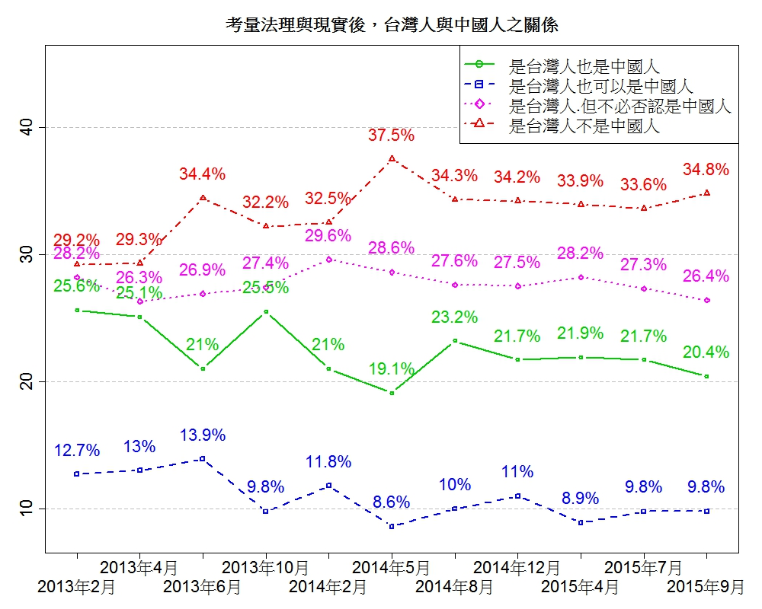
第四，考量利益與和平，民眾對於中國人認同的比例約五成八
在考量可確保台灣利益、又能有利於兩岸和平發展的因素後，綜合「積極認同至消極認同」的傾向觀察，包括「是台灣人，但不必否認是中國人」（28.5%）、「是台灣人也是中國人」（16.1%），以及「是台灣人也可以是中國人」（13.1%）等三者，總計共57.7%。與上一次調查的63.3%相較，減少5.6%。而在利益考量下仍選擇「是台灣人不是中國人」的比例為31.2%。相較上一次的調查27.1%，增加4.1%。整體而言，兼顧利益與和平後，「泛中國人認同」的比例約五成八。但否定是中國人的比例則攀升，超過三成，並首次超越「是台灣人，但不必否認是中國人」（28.5%）的比例。
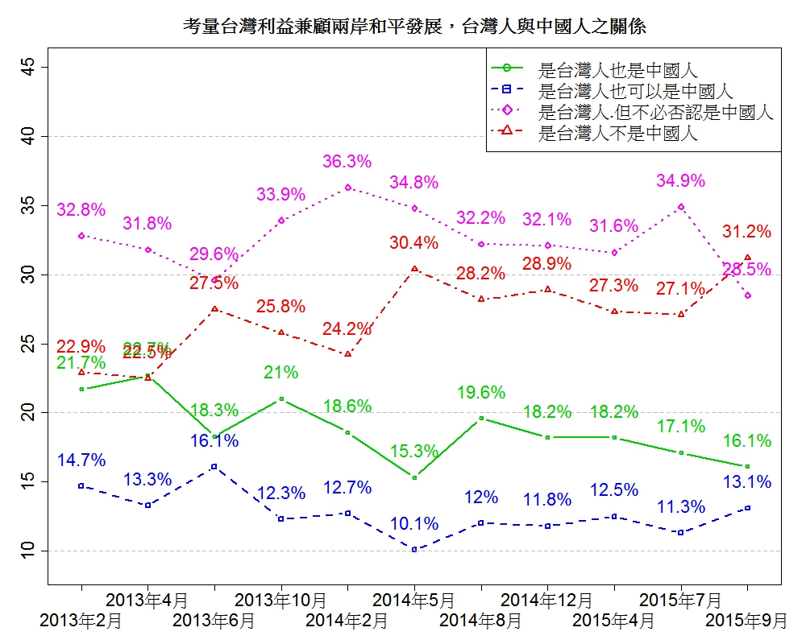
進一步調查也發現，對於「有人在台灣堅稱自己是台灣人，不是中國人，但到大陸訪問、辦活動、做生意，卻又宣稱自己是中國人」的現象，有約四成七（47.6%）的民眾認為這是「面對現實，可諒解」的行為。相較於上一次調查的50.5%，減少2.9%。而認為此種「兩面人」作法是「沒原則，該批評」的民眾有34.6%。較上一次調查的30.5%，增加4.1%。整體而言，雖然有半數以上的民眾可以接受為了到大陸訪問、辦活動、做生意而彈性認同的行為，高於「沒原則，該批評」的比例。但不苟同此種「兩面人」行徑則攀升至歷次調查的最高比例。

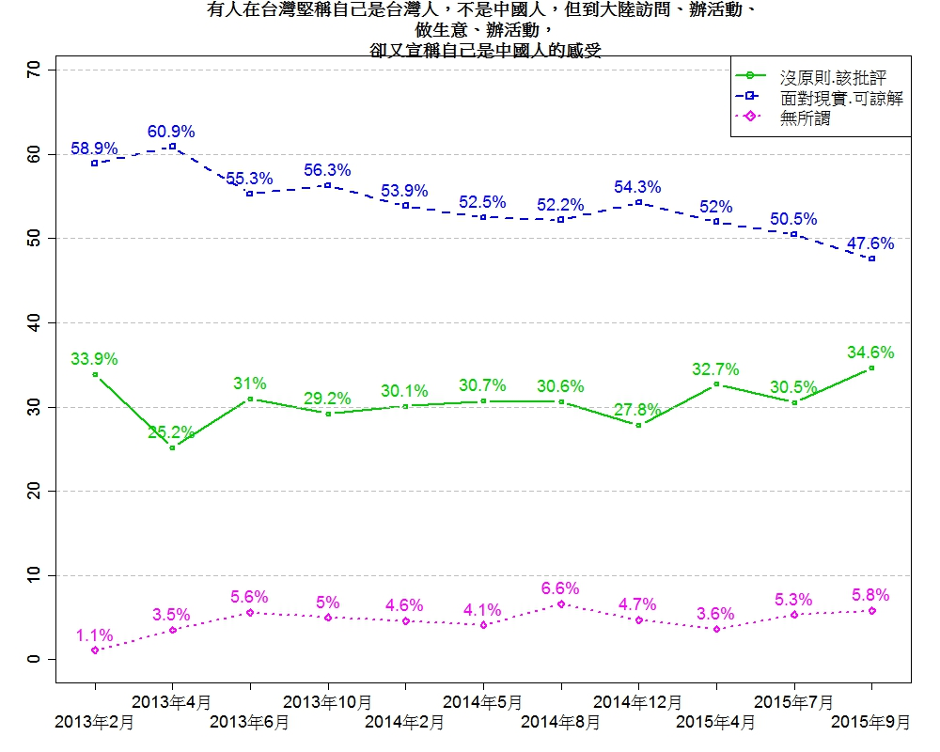
第五，近七成的民眾同意台灣各黨派都了解兩岸關係對台灣的重要性
在台北市長柯文哲與民進黨主席蔡英文相繼提出「兩岸一家親」、「兩岸維持現狀」的兩岸關係主張後，有68.8％的民眾同意這代表了台灣不同黨派都了解兩岸關係對台灣的重要性，包括53.5％的「還算同意」與15.3％「非常同意」。不同意的民眾佔12.1％，包括8.3％的「不太同意」與3.8％「非常不同意」。另有19.1％不知道、無意見或拒答。

第六，超過八成的民眾認為兩岸維持現狀就是「三不」
對於所謂兩岸維持現狀就是「不統一、不獨立、不使用武力」的看法，有82.3%的民眾表示同意，包括44.8％的「還算同意」與37.5％的「非常同意」。不同意的民眾佔8.3％，包括5.7％的「不太同意」與2.6％的「非常不同意」。另有9.4％不知道、無意見或拒答。

第七，有四成五認為蔡英文「兩岸維持現狀」主張是爭取選票的口號
在民進黨存有台獨黨綱的前提下，蔡英文所提出的「兩岸維持現狀」主張，有45%的民眾認為是爭取選票的口號，沒有能力維持兩岸現狀。有30.7%的民眾則認為蔡英文有能力維持兩岸現狀。另有24.3%表示不知道、無意見或拒答。

第八，蔡英文兩岸關係主張較受民眾信賴，緊接著是洪秀柱
國民黨的洪秀柱、民進黨的蔡英文、親民黨的宋楚瑜三位主要總統參選人，以蔡英文的兩岸關係主張較獲得民眾的信賴，佔25.3%。其次是洪秀柱的19.1%。宋楚瑜的10.8%居末。另有44.9%的民眾表示不知道、無意見或拒答。

第九，過半數民眾認為明年若民進黨取得執政兩岸關係將停滯或倒退
民進黨如果在明年順利取得執政權，在不接受九二共識，也不放棄台獨黨綱的前提下，有50.1%的民眾表示兩岸關係將走向停滯或衝突倒退，其中包括28.8%的「倒退（衝突）」與21.3%的「停滯」。但也有31.3%的民眾認為兩岸關係不受影響（包含緩步向前在內）。另有18.6%的民眾表示不知道、無意見或拒答。

最後，有過半民眾不會考慮兩岸關係決定明年選票對象
明年一月即將舉辦總統大選，有53%的民眾表示不會因為考慮兩岸關係而決定投票對象。但也有35.1%的民眾表示會考慮兩岸關係而決定投票對象。其他尚包括未決定的2.5%、不去投票的2.7%另有6.7%表示不知道、無意見或拒答。

綜上所述，本人特為此次國族認同調查所透露的訊息，提出下列四點看法：
一、抗戰史觀的漣漪
九三閱兵的主題是反法西斯、紀念抗戰勝利70周年，除少數人刻意渲染之外，大部份人民不認為是針對台灣，多數認為是針對日本，甚至美國。但因國民黨榮譽主席連戰的出席與在連習會上的發言，被認為與中共抗戰史觀看法過於接近，傷了中華民國抗戰主體的立場，是以導致各界反彈，引發批評其參加閱兵典禮是否妥當，也間接影響了此次國族認同調查的結果，使得台灣民眾對於中國人認同的比例減少，而不認同中國人者的比例則攀升至歷次最高。
二、「西瓜偎大邊」的選舉效應提前在選前顯現
依據目前大部份的民調都反映出民進黨總統參選人蔡英文或將贏得2016年大選，政黨可能再度輪替。此次關於國民黨的洪秀柱、民進黨的蔡英文、親民黨的宋楚瑜三位主要總統參選人兩岸關係主張的調查，依序分別受到25.3%、19.1%與10.8%民眾的支持，顯示台灣國族認同調查的結果也變相反映出目前選情的民意狀況。
三、國族認同為兩岸和平發展奠定根基
此次國族認同調查的結果顯示，在「具有共同血緣、語言歷史文化」的前提下，有八成三左右的民眾認同中華民族認同，台灣民眾認同中華民族的比例始終保持在八成以上。而中國人認同的比例約有四成七，民眾認同自己是中國人的首要原因是「具有同樣血緣祖先」佔51.9%。換言之，兩岸具有共同的血緣、文化，同屬中華民族。中華民族不僅是中華文化的中流砥柱，也是兩岸和平發展的基礎。
四、政黨輪替，兩岸停看聽
美國在歐習會前正式宣布兩岸不得片面改變現狀，顯然明年如果政黨輪替，兩岸的政治互信基礎可能會動搖，即使蔡英文承認九二共識，大陸也會停看聽。因為根據調查顯示，連台灣民眾都認為，在民進黨存有台獨黨綱的前提下，蔡英文所提出的「兩岸維持現狀」主張是爭取選票的口號並，沒有能力維持兩岸現狀。因此，明年兩黨若輪替，大陸勢必將聽其言、觀其行，累積互信後才會決定對台政策與方向。
因此，往後的國族調查中國人的認同，就會影響兩岸執政者互信的態度，進而影響兩岸和平發展的基礎，因此政黨輪替後的國族調查更顯重要，並會引起國內外媒體廣泛關注與報導。
台灣競爭力論壇是一個學術團體，對於學術討論、事實真相的追求責無旁貸。國族認同民調是屬於一項長期持續性的調查，對於民調結果向政府提出良性建議，沒有決策權與主導權。從前去（2013）年起，針對台灣人的國族認同，台灣競爭力論壇已經持續進行了11次的追蹤調查並發佈，也揭開了台灣民眾國族認同的神秘面紗。台灣人的國族認同呈現出結構穩定性與務實性。兩岸關係的發展就這一基礎上，持續朝務實彈性和平穩定的路途上邁進，各政黨理應皆順此而行，以符合台灣人民的利益。

